Web Scraper do Website JusBrasil pela biblioteca Puppeteer
Josué Teodoro Moreira

Meridiano
2023
Índice de conteúdo
Web Scraping e processamento de dados 3
Dos dados 3
Páginas de processos 3
Processos 4
Desenvolvimento 4
Engenharia de Software 4
Da State Machine 4
Das Classes 5
Spider 5
ProcPagesSpider 5
ProcsSpider 8
Middleware 11
ProcPagesCleanerMiddleware 11
ProcParserMiddleware 12
Scraper 13
Da execução 13
Considerações finais 14

Introdução
Assim que recebi o desafio, minha primeira ideia foi de utilizar uma API disponibilizada pela própria JusBrasil. Tal API existe, de fato, e se chama Digesto. Infelizmente, a Digesto é paga e requere diversos processos burocráticos que interferem com as regras definidas pelo desafio.
Dessa maneira, troquei minha atenção em seguida para o Web Scraping por meio da biblioteca Puppeteer. Na verdade, não pensei primeiramente na biblioteca Puppeteer, mas sim na Crawly (Elixir), depois na Selenium (Python), e por fim decidi continuar com a Puppeteer (Javascript/Typescript), já que durante minha entrevista foi citado que a LISS utilizava da tecnologia/linguagem Javascript.

Web Scraping e processamento de dados
O web scraping é a prática de extrair informações por meio da leitura e processamento do conteúdo do híper texto (HTML) de um website. Nesse caso em específico, se trata da automatização do processo de entrar no website da JusBrasil, e utilizá-lo como um ser humano normal, porém controlado por um “robô”, enquanto extrai as informações presentes.

Dos dados
Existem diversas maneiras de processar o conteúdo de um website e filtrar somente o necessário. No caso específico do desafio, percebi que o site da JusBrasil tem o conteúdo de estilização (CSS) muito bem estruturado, então seria a melhor maneira de separar os dados presentes:

Páginas de processos
Antes de extrair os dados dos processos em si, percebi que diversos processos dão nomes diferentes para a mesma empresa. Na prática, isso cria vários resultados de pesquisa diferentes para uma única empresa.
Ante isso, julguei necessário extrair e agregar todas as páginas que levavam a processos dispersos:

- Paginação: `.Pagination`
- Botão de próximo:
  - Desativado: `li.pagination-item > a[aria-label=”Próximo”]`
  - Ativado: `li.pagination-item > a[aria-label=”Próximo”]`
- Lista de resultados: `.EntitySnippet-item`
- Url da página de processos únicos: `.EntitySnippet-header > .EntitySnippet-header-info > .EntitySnippet-anchor-wrapper > a`

Processos
Como dito anteriormente, após extrair e agregar os links das páginas de processos dispersos, posso finalmente entrar nesses links e agregar os processos.

- Quantidade de processos: `.navbar-link.active > h2.navinline > span`
- Lista de processos: `a.LawsuitCardPersonPage`
- Link do processo: `a.LawsuitCardPersonPage-title—link`
- Número do processo: `span.LawsuitCardPersonPage-header-processNumber`
- Corte do processo: `p.LawsuitCardPersonPage-body-row-item-text[role="body-court"]`
- Procedimento/Classe do processo: `p.LawsuitCardPersonPage-body-row-item-text[role="body-kind"]`
- Partes do processo: `strong.LawsuitCardPersonPage-header-processInvolved`

Desenvolvimento
Assim que separei os “selectors” que iria utilizar na extração dos dados, passei à programação em si. Criei o projeto NodeJS pel Yarn com versionamento Git e transpilação para Typescript, e fiz upload no Github: https://github.com/J0sueTM/jusbrasil_scraper. A documentação do código a seguir possui hyperlinks que direcionam ao github, inclusive à linha exata que estou citando.

Engenharia de Software
Como estilo de arquitetura, apesar de eu prefirir pessoalmente modelos hexagonais e/ou programação funcional, julguei propício para esse software um modelo orientado a objeto, por meio de abstrações, herança, encapsulamento, etc, com armazenamento de dados e estado por meio de uma state machine (máquina de estado).

Da State Machine
A máquina de estado é um conceito inicialmente matemático, mas bastante presente na engenharia de software. Uma máquina de estado é um agregado de informações que tem um valor dependente do momento; ou seja, no início da execução da aplicação, o estado pode ser 2, mas três operações a seguir, o estado pode ser 244.
Na minha aplicação, o estado se refere aos dados após cada execução de uma Spider (explicada a seguir). Está definida neste arquivo, baseados nas interfaces (DTOs) definidas neste arquivo.
Superficialmente, a state machine nesta aplicação é uma interface com os dados globalmente acessíveis, guardando informações geradas após os processamentos adjuntos das Spiders e dos Middlewares.

Das Classes
Classes, no âmbito da programação orientada a objeto, é uma representação abstrata de um conceito real, que possui propriedades reais, as quais são igualmente abstraídas na programação. A seguir segue as que foram inseridas por mim no Software.

Spider
Na terminologia do Web Scraping, uma spider é a implementação de um “robô” que realiza ambas as operações de simulação de um ser humano, e a extração de dados. Baseado nisso, criei a classe base Spider.
A classe Spider é uma classe abstrata, ou seja, não existe com o intuito de realizar operações, mas para ser base na construção de classes mais complexas.

- Atributos
  - baseUrl: O link base. Ex: www.jusbrasil.com.br/busca-processual.
  - urls: Uma lista com os links a serem processados.
  - name: Um nome de identificação.
  - cacheFilePath: O arquivo onde os dados extraídos serão salvos.
  - middlewares: Uma lista com os middlewares que processarão os dados.
- Métodos
  - crawl(): Executa a extração dos dados.
  - saveCompany(): Salva os dados apenas da última empresa que extraiu.
  - save(): Salva todos os dados de todas as empresas extraídas.
  - load(): Caso a operação já tenha sido executada antes, e um cachê foi encontrado, carrega os dados já salvos na memória, salvando tempo e processamento.
  - shouldLoad(): Verifica se existe um cachê da Spider em questão.
  - run(): Executa os processos definidos pela Spider já implementada.

ProcPagesSpider
Essa é a primeira Spider executada. ProcPagesSpider é responsável por extrair os links das páginas dispersas que referem à mesma empresa. O motivo, como explicado anteriormente, é que devido aos diferentes nomes utilizados nos múltiplos processos, acabaram espalhados e separados em páginas dispersas.
A classe ProcPagesSpider herda as características da classe abstrata Spider, porém implementa os métodos especificamente:

Implementação do método crawl()
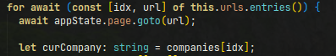

Iteração de todos os urls de pesquisas para cada empresa.
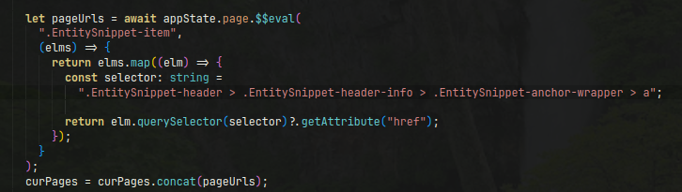
Lê todos os urls de páginas de processos encontrados e os agrega na array curPages.
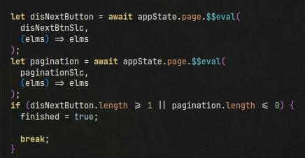

Verifica se existe um botão de próximo. Se existe, continua o loop. Caso não, significa que terminamos de ler os urls de páginas de processos e podemos passar para a próxima empresa.
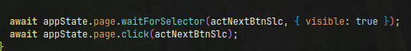

Caso o botão de Próximo exista, ele é clicado, levando-nos para a próxima página.
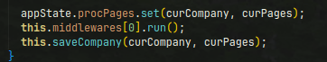

Assim que chega no fim da paginação, roda o middleware ProcPagesCleaner, o qual será explicado posteriormente, e salva os dados em cachê.

Implementação dos métodos save() e load()
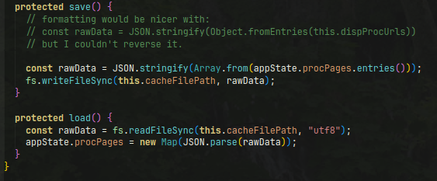

Os métodos em si são simples, e apenas parseiam os dados para JSON e salva em cachê, e vice-versa.

Após finalizado, o dado final é salvo desta maneira:
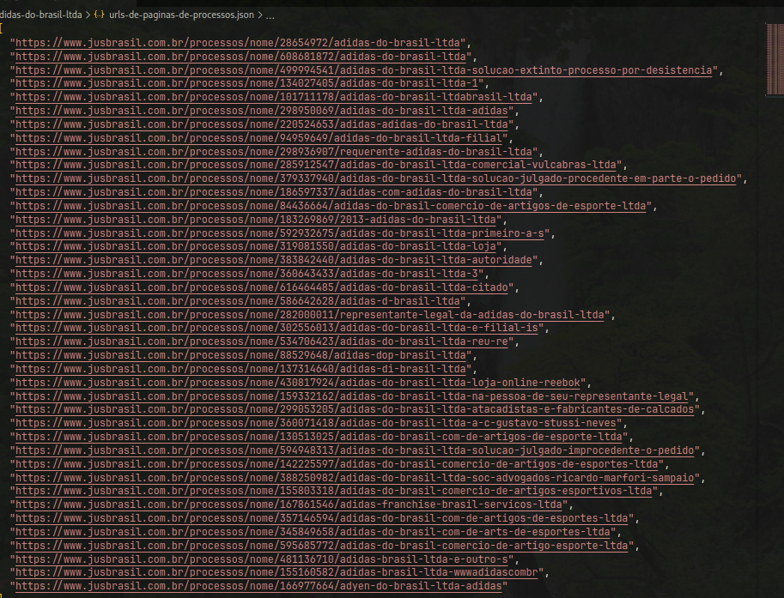

ProcsSpider
Esta é a segunda Spider a ser executada. ProcsSpider é responsável por utilizar dos links processados pela ProcPagesSpider, e finalmente extrair os dados dos processos em si.

Implementação do método crawl()

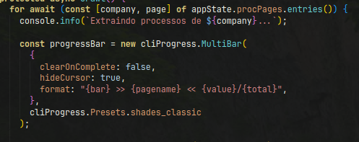
Inicia-se iterando as páginas de processos extraídas pela ProcPagesSpider. Desta vez, como algumas das extrações demoravam muito tempo, adicionei um barra de progresso, que indica quantas processos e páginas de processos foram extraídos, quantos faltam, e de qual empresa os processos estão sendo lidos.
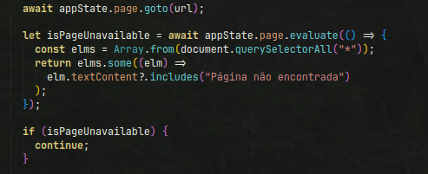
Assim que o robô entra no website, é verificado se não ocorreu nenhum erro. Caso sim, a operação na página atual é encerrada, e a próxima é carregada.

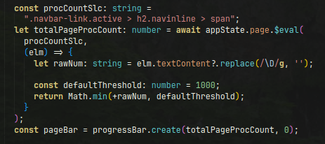
A seguir, o indicador da quantidade de processos naquela página é parseado e lido.
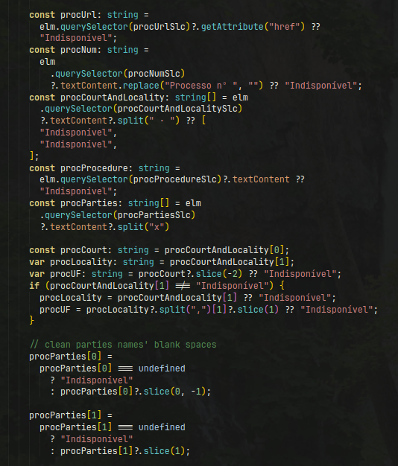
Após tudo isso, os dados são finalmente extraídos.
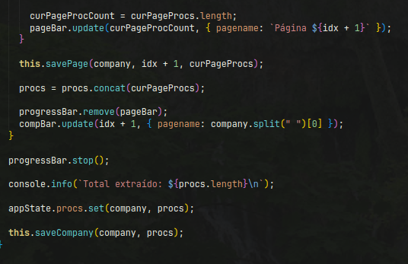
Em seguida, os processos lidos são adicionados à lista de processos da empresa atual, processados pelo middleware ProcParserMiddleware (que será explicado posteriormente), e por fim salvos em um arquivo JSON, como na imagem a seguir:

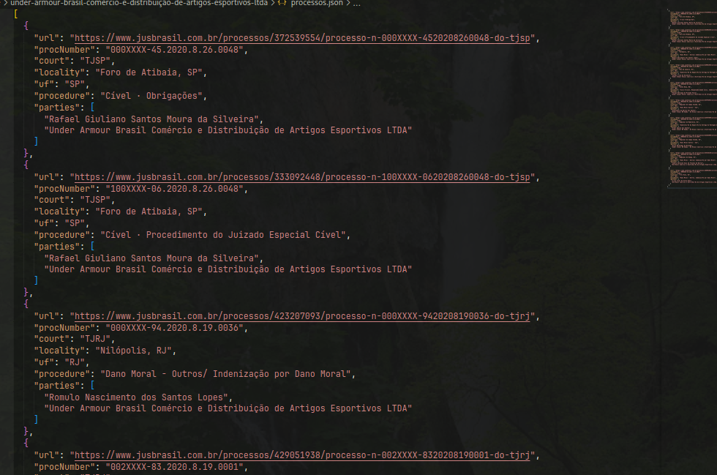

Middleware
Um middleware é um processo menor adicionado à uma sequência já existente de processos maiores; No caso específico desse Software, os processos maiores são as Spiders, que executam a extração dos dados, enquanto os processos menores, os middlewares, executam a limpeza, parseamento dos dados, etc.
Assim como a classe Spider, a classe Middleware é uma classe abstrata que não possui nenhum atributo, mas apenas um método: run(), que executa o processo do middleware em si.

ProcPagesCleanerMiddleware
A classe ProgPagesCleanerMiddleware herda as propriedados da classe Middleware, e implementa o método run(), realizando duas operações:
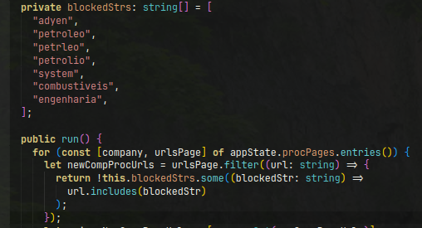
Remove quaisquer urls que não sejam estritamente das empresas em questão. Isso acontece devido a conflitos de nomes de empresas, como é o caso entre a Puma do Brasil (calçados) e a Puma do Brasil (petróleo).
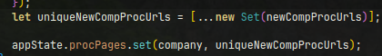

Por fim, remove duplicatas e troca a lista antiga pela nova lista de urls de páginas de processos.

ProcParserMiddleware
A classe ProcParserMiddleware também herda as propriedades da classe Middleware, e implementa o método run() parseando os processos adquiridos de cada empresa, e salvando-os em suas pastas finais.

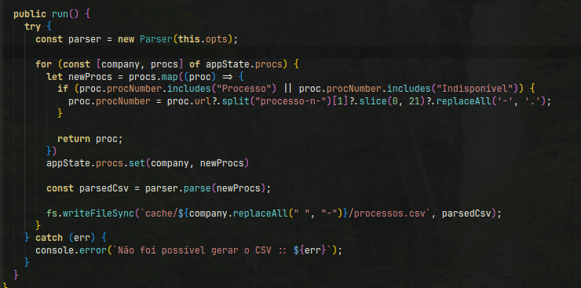

Scraper
A class Scraper é a que controla todas as operações, incluindo as Spiders, os Middlewares e o driver do Puppeteer.

- Atributos
  - baseUrl: O url base.
  - spiders: Uma lista com instâncias das spiders que serão executadas.
- Métodos
  - createCache(): Cria as pastas necessárias para salvar os dados extraídos.
  - openBrowser(): Abre o navegador para realizar o Web Scraping.
  - setSpiders(): Setta as spiders a serem executadas.
  - scrape(): Inicia o processo de scraping.

Da execução
Com os blocos básicos do Software detalhados, a inicialização e execução é realizada neste arquivo. Após executado, os arquivos são colocados em cachê, e prontos para análise.
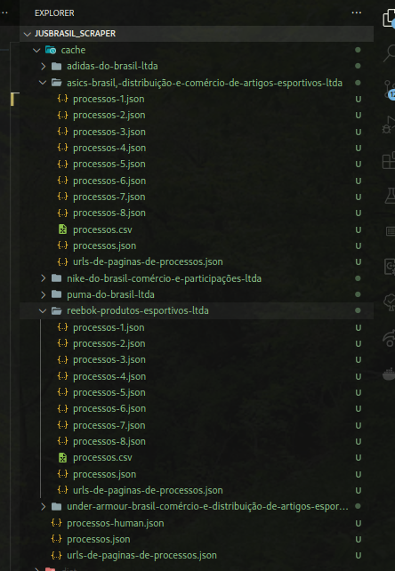

Considerações finais
Apesar de tudo, o desenvolvimento do Software foi um processo divertido e de altíssima aprendizagem. Eu nunca havia utilizado o puppeteer, e consegui produzir uma aplicação aparentemente viável, e que cumpriu seus objetivos de maneira muito melhor do que eu pessoalmente esperava.
Acerca de críticas, existem dois pontos que eu acredito que, se tivesse tempo, melhoraria e adicionaria ao Software: Threading e maior organização de arquitetura de software.
De qualquer forma, foi um prazer participar do desafio de estágio da LISS e espero que a minha solução seja de agrado para a vaga.

